电路连接 拓展
一．作图题
1．探究“并联电路电流规律”的实验如下：
（1）在如图1所示的实物中，用笔画线代替导线连接好电路。要求：A₁测L₁的电流，A₂测L₂的电流，开关控制L₁，L₂（L₁，L₂电流不超过0.6A；连线不能交叉）
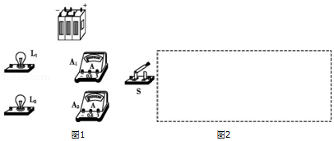

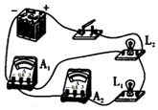
（2）请在图2虚线框内按实物图画出相应的电路图。

2．请在原图上只改动一根导线，使两只电流表分别测干路和支路的电流。

3．图2电路中，电流表测量的是通过的电流。电流表示数如图1所示，电流大小是 A．请在方框中画出这个电路的电路图3。
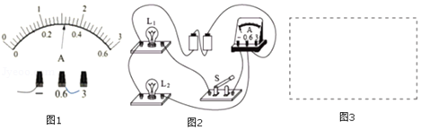

4．在用电流表测电流的实验中：
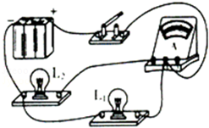
（1）若某同学连接的电路如图所示，则电流表测的是灯 的电流。
（2）只需改动一根导线就可测得总电流，请在图中用“×”号指出需改动的导线，并在原图中画出正确的电路连线并画出电路图。
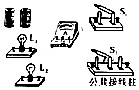
5．给你两节干电池（串联使用），两只灯泡L₁、L₂，一个单刀单掷开关S₁，一只单刀双掷开关S₂和若干条导线。请你设计一个并联电路，只需要使用两个开关就能先后测出干路和各支路的电流。
（1）请画出电路图；
（2）用笔画线表示导线将图中的电路元件连接成实验电路图。

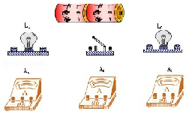
6．课堂上按图做“探究串联电路中各处电流的关系”的实验时，每个实验小组只有一个电流表，实验完成后，小明借来其他小组的电流表，同时测量三个位置的电流以验证探究的结果。图中有三个电流表和两个小灯泡，请你按小明的设计在图中画出连线，注意连线不要交叉。

7．在图甲中，闭合开关后，通过灯泡L_{l}的电流为0.5A，通过灯泡L₂的电流为0.4A．则通过A₁的电流是 A，试根据图甲将图乙中的实物用铅笔线表示导线连接起来。
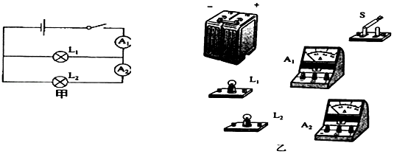

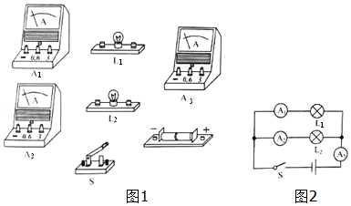
8．在研究并联电路的电流规律时，某次实验所用的实验器材如图1所示，请根据要求完成下列任务：按照图2所示的电路图，以笔画线代替导线，完成图1的电路连接。

9．如图甲所示的电路中，（1）电流表是测量灯 中的电流，图乙是该电流表的示数，则该灯中的电流是 A，（2）请按照甲图中的电路图把实物图连接起来。
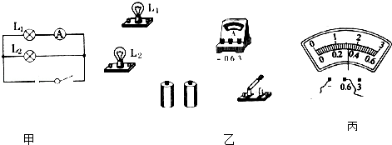

10．在“用电流表测电流”的实验中
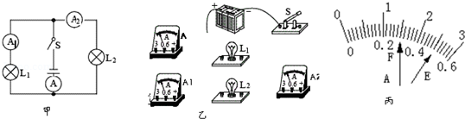
（2）按电路图甲用笔画线代替导线将图乙实物连接起来，连线不能交叉。
（3）在实验中发现A₂的指针反偏，这是因为
（4）如图丙所示，在研究并联电路电流关系的电路中，若A、A₁、A₂三处的电流分别是I、I₁、I₂，A₁表的指针在E处，A表的指针在F处，则I= ，I₁= 。
11．在“用电流表测电流”的实验中，某同学连接的电路如图所示：请在原图上只改动一根导线，使两只电流表分别测干路和支路的电流。（要求：在需改动的导线上画“×”，用笔将改动后的导线画出，导线不许交叉），在虚线框中画出改正后的电路图。
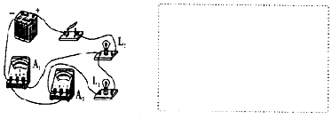

12．小明同学做“用电流表测电流”实验的电路如图所示，请用笔线代替导线将电路连接完整，使灯L₁和L₂并联连接，电流表测量通过灯L₁的电流。

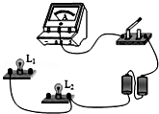

一．作图题
1．探究“并联电路电流规律”的实验如下：
（1）在如图1所示的实物中，用笔画线代替导线连接好电路。要求：A₁测L₁的电流，A₂测L₂的电流，开关控制L₁，L₂（L₁，L₂电流不超过0.6A；连线不能交叉）
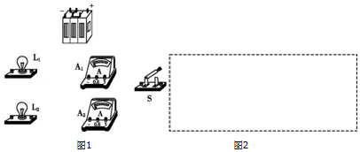
（2）请在图2虚线框内按实物图画出相应的电路图。
【解答】解：因A₁测L₁的电流，A₁与L₁串联；A₂测L₂的电流，A₂与L₂串联，L₁、L₂电流不超过0.6A，电流表均选用小量程，电流开关控制L₁、L₂，开关在干路上。电流从电源正极出发，经开关S，在S的左接线柱分流，一路经
电流表A₁、L₁，与此同时，另一路经电流表A₂、L₂在L₁的左接线柱汇合，回到电源负极，如下图左图所示所示；
根据实物图连接电路图，如下图的右图所示：
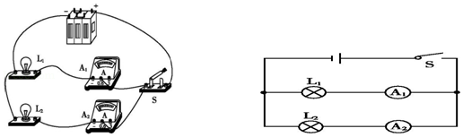

2．请在原图上只改动一根导线，使两只电流表分别测干路和支路的电流。
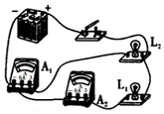
【解答】解：根据一个电流表在干路，一个在支路，将A₂的“3”接线柱改到开关的右侧接线柱即可，如下图所示：
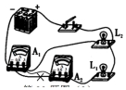

3．图2电路中，电流表测量的是通过的电流。电流表示数如图1所示，电流大小是 0.32 A．请在方框中画出这个电路的电路图3。
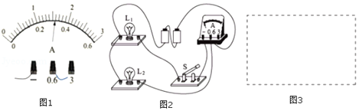
【解答】解：
（1）由图所示电流表可知，电流表量程是0～0.6A，分度值是0.02A，电流表示数为0.32A。
（2）由实物图可知，从电源开始分支，一支经电流表、开关、灯泡L₁回到负极，另一支经灯泡L₂回到负极，两只灯泡并联。如下图所示：
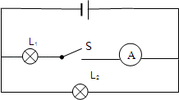
故答案为：0.32；见上图；

4．在用电流表测电流的实验中：
（1）若某同学连接的电路如图所示，则电流表测的是灯 L₂ 的电流。
（2）只需改动一根导线就可测得总电流，请在图中用“×”号指出需改动的导线，并在原图中画出正确的电路连线并画出电路图。
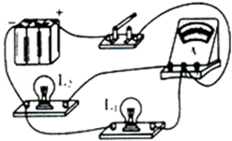
【解答】解：（1）由电路图可知，电流表与灯L₂串联，测L₂的电流；
（2）把电流表串联接入电路，测干路电流，电路图如图所示：
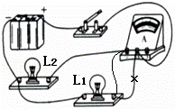；
电路图为：
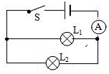
故答案为：（1）L₂；（2）实物图和电路图如上图所示。

5．给你两节干电池（串联使用），两只灯泡L₁、L₂，一个单刀单掷开关S₁，一只单刀双掷开关S₂和若干条导线。请你设计一个并联电路，只需要使用两个开关就能先后测出干路和各支路的电流。
（1）请画出电路图；
（2）用笔画线表示导线将图中的电路元件连接成实验电路图。
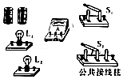
【解答】解：（1）当单刀双掷开关S₂掷于右边时，两只灯泡L₁、L₂并联，电流表测干路电流；
当单刀双掷开关S₂掷于左边时，灯泡L₁与电流表串联后再与L₂并联，电流表测通过L₁的电流，单刀单掷开关S₁控制整个电路，接在干路上，电路图如图1左所示；
（2）根据电路图连接实物图，使单刀双掷开关S₂刀的转轴与灯L₂相连，电流表选用大量程，并注意电流从电流表正接线柱流入，如图1右所示：
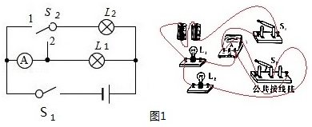
另外一种情况：将两灯顺序互换，当单刀双掷开关S₂掷于右边时，两只灯泡L₁、L₂并联，电流表测干路电流；
当单刀双掷开关S₂掷于左边时，灯泡L₂与电流表串联后再与L₂并联，电流表测通过L₂的电流，如图2左所示；
根据电路图连接实物图，如图2右所示：
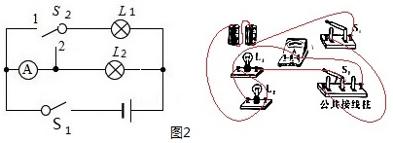
答：（1）如图1、2左所示；（2）如图1、2右所示。

6．课堂上按图做“探究串联电路中各处电流的关系”的实验时，每个实验小组只有一个电流表，实验完成后，小明借来其他小组的电流表，同时测量三个位置的电流以验证探究的结果。图中有三个电流表和两个小灯泡，请你按小明的设计在图中画出连线，注意连线不要交叉。
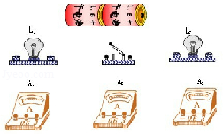
【解答】解：把电流表串联接入电路，电路图如图所示：
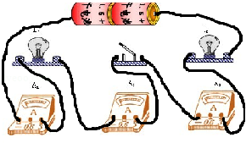
故答案为：如图所示。

7．在图甲中，闭合开关后，通过灯泡L_{l}的电流为0.5A，通过灯泡L₂的电流为0.4A．则通过A₁的电流是 0.9 A，试根据图甲将图乙中的实物用铅笔线表示导线连接起来。
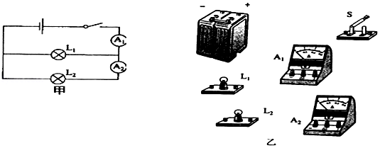
【解答】解：由图可知，两灯并联，电流表A₂测量灯泡L₂的电流，故电流表A₂选用小量程与灯L₂串联，电流表A₁测量干路中的电流，
根据并联电路电流的规律，干路电流为：I=0.5A+0.4A=0.9A，则通过A₁的电流是0.9A；
故电流表选用大量程串联在干路上，根据电路图连接实物图，如下所示：
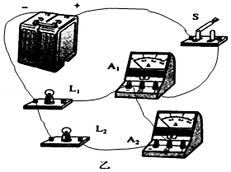
故答案为：0.9；见上图。

8．在研究并联电路的电流规律时，某次实验所用的实验器材如图1所示，请根据要求完成下列任务：
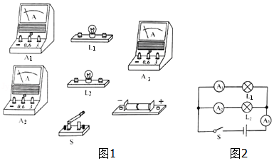
（1）按照图2所示的电路图，以笔画线代替导线，完成图1的电路连接。
（2）实验时，电流表A₁，A₂的示数如图3所示，通过L₁的电流为 0.3 A；若不计实验误差，请在图4中标出电流表A₃的指针位置。
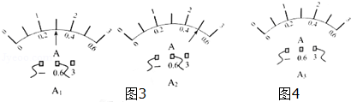
【解答】解：（1）根据电路图可知，两灯并联，A₁测量L₁的电流，A₂测量L₂的电流，A₃测量干路电流，S控制整个电路，连接如图1所示；
（2）电流表A₁的量程为0～0.6A，分度值为0.1A，此时示数为0.3A，故通过L₁的电流为0.3A；
A₂量程为0～0.6A，分度值为0.1A，此时示数为0.5A，根据并联电路电流特点：干路电流等于各支路电流之和，则A₃示数为0.3A+0.5A=0.8A，指针位置如图2所示。
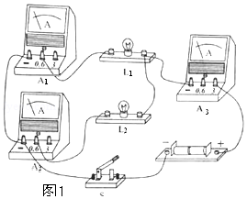
故答案为：（1）如图1所示；
（2）0.3；如图2所示。

9．如图甲所示的电路中，（1）电流表是测量灯 L₁ 中的电流，图乙是该电流表的示数，则该灯中的电流是 0.32 A，（2）请按照甲图中的电路图把实物图连接起来。
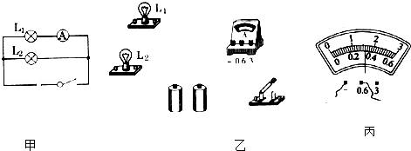
【解答】解：（1）因为电流表与L₁串联，故电流表测量的是L₁的电流。
由乙图可知：电流表选择的是0～0.6A的量程；则分度值为：0.02A；
则电流表的示数为：0.3A+1×0.02A=0.32A；即通过L₁的电流为0.32A。
（2）电流表测量通过L₁的电流，则电流表与L₁串联，再与L₂并联后，通过开关接到电源上；
通过L₁的电流不超过0.6安，则电流表应用0～0.6A的量程。
答案如图：
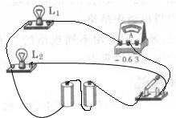
故答案为：
（1）L₁、0.32A。
（2）如上图所示。

10．在“用电流表测电流”的实验中
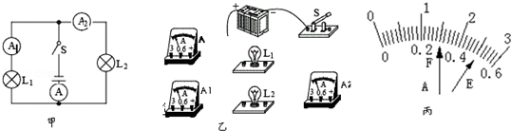
（1）连接电路中的开关应处于 断开 状态。
（2）按电路图甲用笔画线代替导线将图乙实物连接起来组成电路，连线不能交叉。
（3）在实验中发现A₂的指针反偏，这是因为 +、﹣接线柱接反了
（4）如图丙所示，在研究并联电路电流关系的电路中，若A、A₁、A₂三处的电流分别是I、I₁、I₂，A₁表的指针在E处，A表的指针在F处，则I= 1.5A ，I₁= 0.5A 。
【解答】解：
（1）连接电路中的开关应处于断开状态；
（2）电流从电源正极出发，经过电流表A后分为两支：一支经灯泡L₁、电流表A₁、开关S回到负极；另一支经灯泡L₂、电流表A₂、开关回到负极。其中电流表A选择大量程。实物连接如下：
（3）在实验中发现A₂的指针反偏，这是因为+、﹣接线柱接反了；
（4）电流表A测量电路电流，A₁测量支路电流，由图知，A指针偏转角度较小，A₁偏转角度较大，所以A选择的是大量程，A₁选择的是小量程，所以电流表A的示数为I=1.5A，电流表A₁的示数为I₁=0.5A。
故答案为：
（1）断开；
（2）实物连接如下：
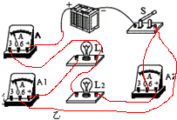；
（3）+、﹣接线柱接反了；
（4）1.5A；0.5A。

11．在“用电流表测电流”的实验中，某同学连接的电路如图所示：请在原图上只改动一根导线，使两只电流表分别测干路和支路的电流。（要求：在需改动的导线上画“×”，用笔将改动后的导线画出，导线不许交叉），在虚线框中画出改正后的电路图。
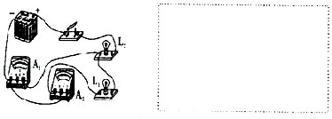
【解答】解：根据一个电流表在干路，一个在支路，将A₂的0.6接线柱改到开关的右侧接线柱即可，如图所示：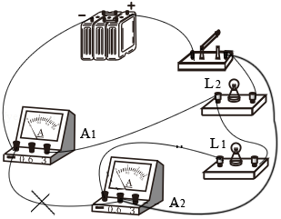

12．小明同学做“用电流表测电流”实验的电路如图所示，请用笔线代替导线将电路连接完整，使灯L₁和L₂并联连接，电流表测量通过灯L₁的电流。
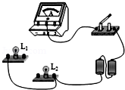
【解答】解：电流从电源正极流出，经过开关，分成两条支路，一支经过电流表、灯L₁回到电源负极；另一支经过L₂回到电源负极；如图所示：
